关于悬臂后视镜调整事宜
此调整事宜共涉及两个问题，一个是悬臂后视镜的质量问题，另一个是需要新增一个出口车的右外后视镜。
- 悬臂后视镜的质量问题：
问题描述：后视镜上部固定螺栓多次紧固多次松动
问题图片：
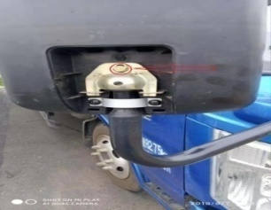
设计方案：所有螺栓、螺钉安装点均要求防松处理
解决方案：此处需要增加防松处理并提供更改后的产品振动试验报告，并提供样件重新进行封样；此问题已于2016年7月提出，请立即整改实施。
2016年7月整改文件截图：
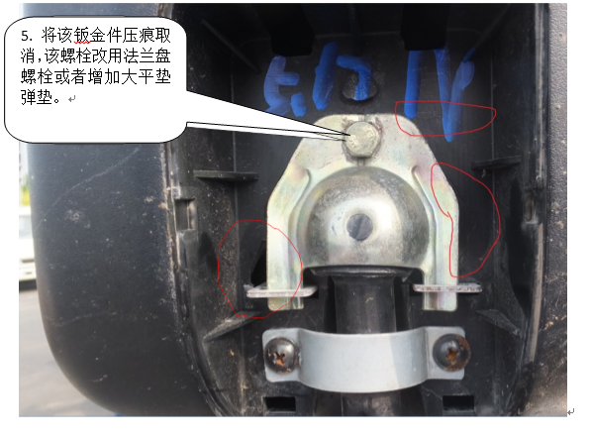
- 新增右外后视镜（出口车）：8202020-W58
设计方案：在8202020-Y64-01的基础上将镜杆缩短50mm
如图所示：
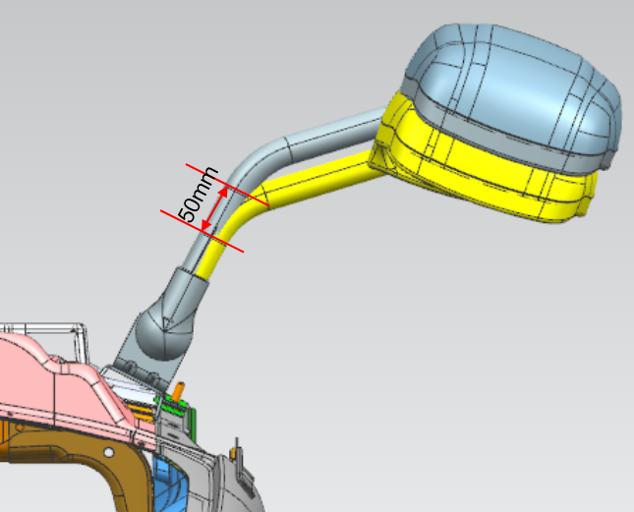
8202020-W58
8202020-Y64-01
要求：1、生产图号、CCC、商标、名称等不能更改，保持一致性。
2、镜头保持原状态
3、新增8202020-W58的图号用不干胶贴纸粘贴到后视镜镜壳上。
请于4月15日前提供一套样件，进行试装验证。

